مدیریت زنجیره تامین سبز مرتبط با شاخص های عملکرد در صنایع کشاورزی: یک بررسی

چکیده: مسائل مربوط به حفاظت از محیط زیست و پایداری در بخش مواد غذایی دو دهه گذشته موجب نگرانی های جهانی شده است. شرکت ها و دولت در بسیاری از کشورها شروع به درک اهمیت سبز کردن زنجیره تامین خود کرده اند. مدیریت زنجیره تامین سبز توجه ویژه مردم را به خود جلب کرده است و بسیاری از شرکت ها در حال حاضر علاقه مند به پذیرش آن به عنوان استراتژی خود به منظور ارتقاء تصویر برند خود، جذب سهم بازار بیشتر و کسب اعتماد مشتری هستند هدف از این مقاله کشف شاخص های عملکرد متنوع و زیر شاخص های موثر بر پیاده سازی مدیریت زنجیره تامین سبز است و بررسی قابلیت اطمینان و رتبه بندی آنها با استفاده از تجزیه و تحلیل فرآیند سلسله مراتبی تحلیلی می باشد پس از مرور گسترده ادبیات و مشاوره با کارشناسان صنعتی، این مطالعه 13 شاخص عملکرد و 79 زیر شاخص را پیشنهاد کرده است. فاز کمی با استفاده از پرسشنامه استاندارد که توسط شرکت های مختلف کشاورزی تکمیل شده بود مورد بررسی قرار گرفت پس از آن یک مرحله کیفی، که در آن پرسشنامه ها به طور کامل پر شده، ویرایش و بیشتر تجزیه و تحلیل شدند. نتایج نشان داد که مدیریت محیط زیست داخلی، طراحی محیطی و فشار قانونی به عنوان سه شاخص برتر عملکرد رتبه بندی می شوند. تجزیه و تحلیل حساسیت نیز انجام شد تا تاثیر وزن را در رتبه بندی نهایی شاخص های عملکرد بررسی کند. این یکی از اولین مطالعاتی است که شاخص های عملکرد برای اجرای مدیریت زنجیره تامین سبز در صنعت کشاورزی را نشان می دهد این مطالعه قطعا به سازمان های مرتبط کمک می کند تا مدیریت زنجیره تامین را مدیریت کنند.
کلمات کلیدی: تحلیل فرایند سلسله مراتبی، سیستم مدیریت محیط زیست، مدیریت زنجیره تأمین سبز، شبکه خرید سبز در هند، شاخصهای عملکرد، سازمان بین المللی برای استانداردسازی

مقدمه
مشاهده شده است که صنایع هم اکنون از رهیافت مدیریت زنجیره تأمین سبز (GSCM) برای سبز کردن زنجیره های تأمین خود استقبال کرده اند و در مورد دانستن درباره شاخص های عملکرد/عوامل مهم که پاسخگوی نحوه کاربرد آن است بسیار مشتاق هستند. این رهیافت به عنوان یک رهیافت معاصر با قرن بیستم برای دستیابی به بازدهی، سود شرکتی، تصویر برند سهم بازار کاهش و کاش ردپای بیولوژیکی محصولات و همچنین نگرانی های زیست محیطی ظهور یافته است و یک ابزار مهم در مدیریت کسب و کار امروزی قلمداد می شود. در نظر گرفتن مقررات محیطی و نیازهای روزافزون از سوی خریداران خارجی برای کالاهای دوستدار محیط زیست، بسیاری از شرکتها در سراسر جهان در حال استفاده از کالاهای دوستدار محیط زیست به عنوان راهکار تجارت خود برای پایداری در آینده و داشتن یک رویکرد رقابتی با دیگران هستند. در بسیاری از ملتها، حکومت، صنایع یا سازمانهای غیرحکومتی در مسیر خرید محصولات سازگار با محیط زیست قدم بر می دارند که درنهایت باعث فایده برای محیط زیست و تمدن می شود. محدود کردن آسیب به محیط زیست چالش اجتماعی عمده ای در سالهای پیش رو خواهد بود. شرکتها، به طور روز افزون از نقش خود در عدم ایجاد اثر مخرب طولانی مدت بر سیاره ما می گویند و در حال مستقر کردن برنامه های برگشت ناپذیر در زمینه مشارکت در سیاست سبز در مراحل مختلف زنجیره تأمین هستند. اهداف GSCM محدود کردن اتلاف در تولید و ذخیره انرژی جلوگیری از پخش مواد مضر در محیط زیست است. سازمانها مراحلی را در جهت توسعه آگاهی های زیست محیطی و سبز شدن به واسطه ایجاد محدودیت در اهداف تجاری خود می گذرانند.
مطالعه حاضر، روی به کار بردن GSCM در شرکتهای کشاورزی و عرضه شاخص ها و زیرشاخص های عملکردی مهم به منظور تسلط آنان تمرکز می کند. معرفی GSCM در صنعا کشاورزی طراحی محصول، روش های خرید، پردازشهای داخلی، عملیات توزیع و بازپردازش آنها رابهبود می بخشد.

مفهوم GSCM
"مدیریت زنجیره تأمین سبز یک تفکر زیست محیطی جامع در مورد مدیریت زنجیره تأمین شامل طراحی محصول، انتخاب و منبع یابی مواد، فرایندهای ساخت، تحویل محصول نهایی به مشتری و همچنین مدیریت پایان زندگی محصول پس از زندگی مفید است" (Srivastava, 2007) (شکل 1).

فعالیتهای اصلی در GSCM
فعالیت های مهم در GSCM عبارتند از طراحی سبز، خرید سبز، سات سبز، انتقال سبز و تدارکات معکوس. طراحی سبز یک رهیافت در طراحی محصول با کیفیت بیولوژیکی بهبودیافته با کاهش اثر مخالف آن بر محیط زیست در چرخه زندگی است. این مورد شامل توجه به محیط زیست در طول مرحله طراحی محصولات، پیمانکاران، فراهم کنندگان خدمات و غیره است. اینها معیارهای مشارکتی محیط زیستی هستند که می توانند در همه فازهای یک فرایند یافتن منابع به کار روند. ساخت سبز به کاهش اثر زیست محیطی توجه دارد که با مصرف بهتر به دست می آید یعنی کاهش انتشارهای نا امن و اتلاف ها (استفاده مجدد) و کم کردن مصرف با کاهش استفاده از انرژی و مواد اوایه. انتقال سبز: بخش حمل ونقل یک قسمت مهم در هر زنجیره تأمین است. نیمی از مصرف محصولات نفتی به پای حمل و نقل است، که در گزارش پیمایشی BearingPoint (سال 2008، Supply Chain Monitor "زنجیره تأمین سبز") آمده است. شکلهای دیگر استفاده انرژی (الکتریکی، گاز زیستی و گاز) هنوز در حاشیه قرار دارند. به علاوه، بخش حمل ونقل یکی از بالاترین انتشارهای گازهای گلحانه ای را دارد. برای کاهش اثر حمل و نقل، ما می توانیم از حالت هایی با آلودگی کمتر مانند کشتیرانی، راه آهن یا حمل و نقل ترکیبی یعنی راه آهن-جاده، دریا-جاده و غیره استفاده کنیم. ما همچنین می توانیم با محدود کردن مخازن در زنجیره تداکات و کاهش حجم ترافیک گامی در بازگشت برداریم. تدارکات معکوس: هدف از تدارکات معکوس اطمینان از این است که محصولات/مواد از مصرف کننده به تولیدکننده باز گشت داده می شوند تا فرایند چرخش، باز استفاده یا نگهداری تکمیل شود. در تدارکات معکوس، زنجیره در جهت معکوس شکل می گیرد. بنابراین یک مجموعه از نقشه ها را نشان می دهد؛ کاربرد و سنجه های مدیریت جریان مواد اولیه و محصولات نهایی با هدف بهبودی و بازپردازش کالاها و مواد. تدارکات شامل یک محدوده کامل از فعالیتها شامل جمع آوری، دسته بندی، پردازش و نگهداری است.

بازنگری ادبیات موضوعی
زنجیره تأمین سبز گامی در جهت حفظ و پایداری محیط زیست است و بسیاری از شرکتها و پژوهش گران را برای کار روی ان به منظور حفظ محیط زیست برای نسلهای آینده تشویق می کند. سازمانهای مختلفی شروع به توجیه اهمیت آن کرده اند بنابراین ادبیات موضوعی درباره GSCM در هرسال درحال رشد کردن است. در این بخش ادبیات موضوعی تفصیلی در مورد کاربرد GSCM مورد بحث قرار گرفته است. ادبیات موضوعی در مورد جنبه های مختلف GSCM در جدول 1 بحث شده است. از ادبیات موضوعی درک می شود که پژوهش روی طراحی محصول سبز، حمل و نقل سبز، رفتارهای مشارکتی سبز، تصمیم گیری مدیریت زنجیره تأمین، موانع کاربرد GSCM، ارتباط مشترک بین GSCM و ISO 14001 و ISO 9000 انجام شده است اما کار بسیار کمی روی عملکرد چارچوب/شاخص های GSCM انجام شده است که باید برای کسب موفقیت مورد توجه واقع شود. همچنین این طور دریافت می شود که هیچ کاری در مورد کاربرد GSCM در صنعت کشاورزی انجام نشده است. مطالعه حاضر، شاخص ها و زیرشاخص های عملکرد مهم در کاربرد اثربخش GSCM در صنعت کشاورزی را شناسایی می کند. همچنین شاخص های عملکرد (PI) را برطبیق تسلط آنها پیشنهاد می دهد.

روش ها
پژوهش با بازنگری گسترده ادبیات موضوعی در GSCM و مصاحبه با کارشناسان صنعتی و ممیزان ISO برای شناسایی شاخصهای عملکرد زیر شاخصهای عملکرد آغاز شده است. داده های جمع آوری شده به میزان زیادی برای فرمول بندی پرسشنامه ها استفاده می شود. پرسشنامه ها به مدیران بالایی و میانی تولید، کنترل کیفیت و ازمایشگاه تست در صنعت کشاورزی پست شد. ترتیب روش پژوهش در شکل 2 داده شده است.

فرمول بندی پرسشنامه
در این مرحله، ادبیات موضوعی درباره GSCM بازنگری شد و تعامل با کارشناسان صنعتی و دانشگاهی شامل ارزیابان راهبردی ISO 9000 و ISO 14000 انجام گرفت. بعد از بازنگری جامع در ادبیات موضوعی و بحث با کارشناسان، 13 PI و هفتاد زیرPI شناسایی شد (جدول 2). این ها در ادامه برای توسعه پرسشنامه استفاده شد. پرسشنامه با استفاده از پنج مقیاس لیکرت طراحی شد.

آزمون مقدماتی پرسشنامه
پرسشنامه قبل از راه اندازی، توسط چهار کارشناس تست شد؛ دو نفر دانشگاهی که با مدیریت زنجیره تأمین تعامل داشتند و دو کارشناس از صنعت که با کاربرد سیستم مدیریت محیط زیست (ISO 14000) ISO 9000 تعامل داشتند. تغییرات پیشنهادی توسط این کارشناسان مورد توجه قرار گرفت و پرسشنامه ها بر اساس آنها اصلاح شد.

جمع آوری داده
در این مرحله، پیمایش با استفاده از پرسشنامه به اجرا درآمد. پرسشنامه ها با استفاده از پست و ملاقات های شخصی در بین 350 شرکت کشاورزی در شمال هند از قبیل کارخانه های تولید شکر، کارخانه های نساجی، واحدهای غذا و نوشیدنی، شرکتهای تولیدی آبمیوه وسس و غیره توزیع شد. باید ذکر کرد که همه شرکتها دارای گواهی ISO 9000 یا ISO 14001 بودند. گروه های هدف مدیران بالایی یا میانی قسمت تولید، کنترل کیفیت و آزمایشگاه بودند. آنها آشنایی خوبی با فرایند تولید، مقررات حکومتی، راهکارهای همکاری و مدیریت محیط زیست در این شرکتها داشتند. دو ماه زمان برای پاسخگویی به پرسشنامه در نظر گرفته شد. پیگیری منظم هفته ای یک بار با تماس با پاسخ دهنده ها انجام گرفت. از میان 350 پرسشنامه ارسالی، 82 پرسشنامه دریافت شد که 8 عدد از این 82 پرسشنامه کامل نبود و 74 پرسشنامه که کامل بود در تحلیل مورد استفاده قرار گرفت.

تحلیل داده
داده ها پس از جمع آوری، در برنامه پژوهشی مورد تحلیل و پردازش قرار گرفتند. پردازش داده ها نظیر ویرایش، کدنویسی، دسته بندی و جدول بندی برای اطمینان از این که ما داده های مرتبط برای انجام مقایسه و تحلیل داشتیم، انجام شد. تحلیل های داده پیش رو اجرا شد:

تحلیل قابلیت اعتماد
برای مشاهده سازگاری با امتیازهای متناظر با شاخصهای عملکرد، روی داده های جمع آوری شده از صنایع کشاورزی با استفاده از پرسشنامه عملیات تحلیل انجام شده است. امتیازات همه زیر شاخصهای عملکرد هر شاخص عملکرد جدول بندی شده است و سپس مقدار آلفای کرونباخ برای هر PI با استفاده از معادله (1) محاسبه شده است.
جدول 1: بازنگری ادبیات موضوعی
حوزه کار آتی | روش استفاده شده | نتیجه گیری | نویسنده | عنوان مقاله | سال
مطالعه بر روی سیستم اطلاعات، تأثیر ابزارهای دیگر حمل و نقل بر محیط می تواند موضوع کار آتی باشد. | مطالعه تفصیلی برای نیروهای محرک حمل و نقل چند حالته و سپس تمرکز بر مؤلفه های سیستم حمل و نقل و اثرات آن بر محیط زیست انجام گرفته است. داده ها در یک تحلیل دقیق به واسطه رصد محیط زیست، رسیدگی و گزارش EMS که موضوعات زیست محیطی داخلی و خارجی مؤثر را تشکیل می دهد با حضور کارکنان، قانونگذاران و سهامداران و غیره انجام می شود. | این مقاله یک چارچوب برای فهم دستورالعمل ها در میان فعالیتهای حمل و نقی و محیط زیست است و نیروهای محرک رشد سرویس های انتقال چندحالته و زیرساخت انتقال چندحالته را بررسی می کند، اثر زیست محیطی عمده فعالیتهای حمل و نقل و امکانات را شناسایی می کند، و ابزار جایگزین برای کنترل و جلوگیری از آسیبهای زیست محیطی و توصیف دسته بندی های داده های مورد نیاز برای توسعه فعال سیستم مدیریت محیط زیست را فراهم کند. | Rondnelli D.  et al | حمل و نقل چندحالته، تدارکات و محیط زیست | 2000
مطالعه تنها عملکرد اقتصادی و محیط زیستی را در نظر گرفته است که تحت تأثیر GSCM باشد و دیگر رویکردها نظیر عملکرد عملیاتی عمومی و راهکارهای ممکن سازمانی و مالی نیز می توانند بررسی شوند. اکنون، بررسی آتی می تواند روی پذیرندگان بالغ باشد و دین این که آیا آنان نتایج مشابه زا دارند یا خیر. | روش عملیاتی کردن متغیرها و عاملها، جمع آوری داده، تعیین قابلیت اعتماد گروهبندی عامل. "روش شناسی رگرسیون سلسله مراتبی اصلاح شده" برای تست کردن فرضیه های مختلف استفاده شد. | این مطالعه مبتنی بر شرکتهای چینی و توجه به پذیرش شیوه های GSCM توسط آنها است. با توجه به نیاز به توسعه پایدار و اقتصاد جهانی، چینی ها شروع به تغییر تمرکز خودشان از بهبود یک کارخانه منفرد به کل زنجیره تأمین کرده اند. GSCM تمایل به روابط برد-برد با توجه به عملکردهای زیست محیطی و اقتصادی دارد. مدیریت کیفیت نقش یک تعدیل کننده مثبت در برنامه های کیفی در جهت انجام بهتر شیوه های GSCM دارد. به طور کلی، این مطالعات یک نگاه الحاقی به حوزه درحال شد روابط بین شیوه ها و عملکردهای عملیاتی و زیست محیطی فراهم می کند. | Zhu, Q., Sarkis, J. | روابط بین کارهای عملیاتی و عملکرد ها در بین پذیرندگان مدیریت زنجیره تأمین سبز در شرکتهای تولیدی چینی | 2004
این کار می تواند در آینده روی حمل و نقل و منبع یابی مجتمع انجام شود. | روش پیمایش پستی در بین شرکتهای بخش غذا و اشامیدنی به منظور جمع آوری اطلاعات ضروری. بسته کامپیوتری SPSS(V.10.0) برای انجام تحلیل ریاضی استفاده شد. تک مسأله Annova پاسخ داده شد تا تفاوت کاربرد، و نظارت معکوس و محیط زیستی بین موارد بلژیکی و اسپانیایی درک شود. | یک مطالعه جامع رئی صنایع بسته بندی/ بطری سازی بلژیک و اسپانیا به عنوان یک زیربخش فعال در صنعت غذا و آشامیدنی، با تمرکز خاص روی کاربرد مشترک عملکرد محیط زیستی با تأمبن کنندگان و مصرف کنندگان | Torre, P.L.G.  et al. | سیاستهای تدارکاتی معکوس و زیست محیطی در European  Bottling و شرکتهای بسته بندی | 2004
کار آتی می تواند روی تدارکات معکوس باشد، مطالعه مسائل اخلاقی شامل مدیریت و توسعه سیستم های علمی، تکنیک های کاهش موانع در مسیر تصمیم گیری اخلاقی | بازنگری ادبیات موضوعیف مطالعه LCA (ارزیابی چرخه زندگی) و گروه بندی مسؤولیت اجتماعی برای پیشنهاد یک چارچوب به واسطه تحلیل. | مدیریت زنجیره تأمین آگاهانه محیط زیست (ECSCM) به مدیریت اعمال شده حول همه اثرات محیط زیستی نهایی و فوری محصولات و فرایندهای مرتبط با تغییر مواد اولیه به محصولات نهایی بر می گردد. این مقاله ECSCM را به عنوان یک مؤلفه توصیف می کند که مسائل اندازه گیری مربوط به تصمیم گیری اخلاقی را توصیف می کند. | Beamon, B.M | اصول اخلاقی پایداری و محیط زیست مدیریت زنجیره تأمین است | 2005
کار بعدی می تواند روی تست کردن چارچوب به دست آمده در engg. SME در داخل کشور باشد و می تواند مخصوص به یک بخش خاص باشد. | استفاده از مصاحبه ها و روش های پرسشنامه های از پیش طراحی شده به کار رفته است. تحلیل داده با استفاده از روش های هم ارتباطی انجام شده است. | مطالعه روی مسائل پایداری در ساخت و تولید تمرکز می کند. این تمرکز برای توسعه ابزار و راهکارهای مناسب برای برآورده کردن استاندارد ISO 14001 است. چارچوب از دو سطح برخوردار است که سطح اول متمرکز بر ISO 14001 است و دومی بر مدیریت همه بخش های اقتصادی محیط زیستی و اجتماعی در engg. SMEs تأکید دارد. نتایج کلیدی مطالعه منطقه ای engg. SME های دارای گواهی ISO 14001 اهمیت برنامه آگاهی پایدار و محیط زیستی را برای میریت بالا برجسته می کنند و حمایت و تعهد آنها را به دست می آورند. | Burke, S.,  Gaughran, W.F. | توسعه یک چارچوب برای مدیریت پایداری در  engg. SMEs | 2007
برای کاربرد اثربخش مطالعات GSCM در ادامه می توان در باره سطح عملیات مشترک در بین شرکتها در طول زنجیره تأمین پژوهش کرد. | مدلسازی بازی به عنوان یک ابزار برای به کارگیری GSCM استفاده شد. تکنیک های "تحلیل تعادل" و "تحلیل دینامیک تکرار" برای توسعه این مدل استفاده شدند. | این مقاله قیمت را تحلیل می کند و لبه هایی برای تحلیل بازی ها بین حکومت و شرکتهای اصلی در زنجیره تأمین سبز و مطالعات بیشتر در مورد مدل بازی تحولی. تحلیل بازی نشان می دهد که قیمتهای شرکتهای اصلی و لبه های مدیریت به کارگیری زنجیره تأمین سبز و همچنین کمکها و جریمه های حکومتی مستقیما روی نتایج بازی اثر می گذارد. برای دستیابی به مزایای طولانی مدت، دولت باید مقررات محیط زیستی محکمی را برقرار کند و یارانه ها و جریمه های مرتبط را افزایش دهد. | Qing, H.Z., Yi,  J.D | مدل بازی تحولی بین حکومت و شرکتهای اصلی در زنجیره تأمین سبز | 2007
کار آتی می تواند روی روابط بین EMS و GSM باشد. دانستن این مطلب مهم است که چگونه به بازده های داخلی بیشتر دستیابی داشته باشیم و چه توانایی هایی لازم است قبل از تلاش در زمینه مدیریت انجام شود. همچنین مهم است که بدانیم آیا سازمانی که EMS و GSCM را می پذیرد، عملکرد تجاری و محیطی خود را بیشتر از سازمانی که به سادگی روی یک قسمت متمرکز می کند، بهبود می بخشد یا خیر. | داده های جمع آوری شده از پیمایش 15 کارمند یا بیشتر گرفته شد تا میزان کاربرد ابتکارات محیط زیست درک شود. برای چک کردن واریانس "آزمون تک عاملی هارمان پورت تک کاره" استفاده شد. | این پژوهش نشان می دهد که سازمانهایی که EMS را می پذیرند، به دفعات بسیاری شیوه های GSCM را به کار می برند، بدون توجه به این که EMS چه شرایطی دارد. این تایج پیشنهاد می دهند که EMS و GSCM همدیگر را تکمیل کنند و پذیرندگان EMS یک شانس قوی تر برای نفوذ در محیط زیست دارند و نه تنا داخل مرزهای آنها بلکه در میان شبکه مصرف کنندگان و تأمین کنندگان. اثر خالص می تواند یک افزایش کلی در پایداری محیط زیست باشد، چون مکانیزم ها برای ترقی عملکرد خالص محیط زیست فراهم شده اند. | Darnall, N. et al. | سیستم های مدیریت محیط زیست و مدیریت زنجیره تأمین سبز: مکملهایی در جهت پایداری | 2008
پژوهش آتی، می تواند دیگر عوامل را در بر بگیرد که روی کاربرد GSCM تأثیر می گذارد مانند مقررات، بازاریابی، هزینه تأمین، فشارها اندازه سازمان و غیر. | "تست خی مربعی" برای مقایسه مشخصه های سازمانی دو گروه از سازنده های پاسخ دهنده استفاده شد. | این مقاله همبستگی عوامل اصلی یعنی آموزش سازمانی و پشتیبانی مدیریتی برای پذیرش GSCM را بررسی می کند. همچنین می گوید که GSCM به سادگی می تواند در سازمانی به کار رود که به تازگی ISO 9000 و ISO 14001 را پذیرفته است. | Zhu Q. et al | همبستگی های سطح شرکتی برآمده از مدیریت زنجیره تأمین سبز در چین | 2008a
کار بعدی شامل طراحی و تست ریسک و مدلهای سنجش برای CR شرایط تأمین است. | پژوهش گر یک روش مورد مطالعاتی را با تمرکز ویژه بر یک تحلیل میان موردی انجام داد. همجهت با بازنگری مقالات، روش های به کار رفته در جمع آوری داده ها شامل مصاحبه های نیمه ساختاریافته و پیروی از مذاکرات در مجموعه متنوعی از سازمانهای عمومی و خصوصی بود. | این مطالعه یافته های یک مطالعه پایلوت از 9 شرکت بزرگ با تمرکز عمده بر کاربردها و تأمین کننده خدمات انجام شده است. یا این حال مشکلات و چالشهای بسیاری در برابر استفاده از CR در حوزه تأمین وجود دارد. | Zhu Q. et al. | تأیید یک مدل سنجش برای اعمال مدیریت زنجیره تأمین سبز | 2008b
کار آتی می تواند به در نظر گرفتن مسائل کنترل معایب در فرایند تولید توسعه یابد. مکانیزم اشتراک و بهینه سازی چندهدفه برای مدل مجتمع در حوزه زنجیره تأمین سبز . | چرخه زندگی محصول با پیشنهاد مدل مجتمع مطالعه می شود به طوری که قیمت مرتبط با به کارگیری تحویل JIT در نظر گرفته می شود. آنگاه تحلیل حساسیت روی مدل روبه وخامت موجودی زمان-وزنی پیشنهاد شده انجام شده است. | مطالعه به طور عمده روی طراحی محصول سبز به دلیل افزایش فشار رقابتی، آگاهی محیط زیستی و حفظ محیط زیست، تمرکز دارد. طراحی محصول سبز به عنوان یک نتیجه از طراحی محصول به طور چشمگیری روی هزینه مونتاژ و اسمبل، آزمایش مؤلفه ها، تعمیر و نگهداری، بازتولیئ و کاربری تأثیر دارد. نویسنده یک مدل موجودی مجتمع با طراحی و بازتولید ارزش مؤلفه چرخه زندگی سبز را توسعه داده است. | Chung, C.J., Wee,  H. M. | ارزشهای مؤلفه چرخه زندگی سبز روی تولید معکوس و طراحی شده در زنجیره تأمین نیمه بسته | 2008
فرصتهای پژوهشی در GSCM مبتنی بر بسته بندی زیستی محور می تواند یک ناحیه امید بخش برای پژوهش باشد. | بازنگری مقالات و مطالعه مجلات در جمع آوری داده ها مفید بوده است. | این مقاله زنجیره های تأمین سبز و سنتی را با هم دیگر مقایسه می کند. به دلیل نیازهای تغییریافته زیست محیطی اخیر که روی عملیات تولید و سیستم های حمل و نقل اثر می گذارد، توجه روز افزونی به توسعه روشهای مدیریت محیط زیستی در زنجیره تأمین شده است. یک GSCM قصد محدود کردن اتلاف در سیستم صنعتی را دارد و همچنین حفظ انرژی و کاهش مواد آسیب زننده به محیط زیست از اهداف آن است. | Johnny C. H.  et al. | فرصتها در مدیریت زنجیره تأمین سبز | 2009
رهیافت مجموع وزن اصلاح شده برای به دست آوردن جواب بهینه Pareto به جای مطالعات پیشین.  به علاوه، عدم قطعیت تقاضا و هزینه می تواند در یک مدل جدید در نظر گرفته شود. | این مقاله مراحل زیر را انجام داده است:  توسعه فرایند تحول برای زنجیره تأمین سبز به عنوان یک پیمایش در ادبیات موضوعی  جمع آوری اطلاعات مرتبط از شریک زنجیره تأمین.  استفاده از دو الگوریتم توسط Murata et al. (1996) و Altiparmak  (2006) | این مقاله معیارهای سبز را در چارچوب معیارهای انتخاب تأمین کننده معرفی کرده است. هدف این مقاله توسعه یک مدل طراحی حسابی بهینه برای انتخاب شریک سبز است که اهدافی نظیر حجم، زمان، کیفیت کالا و ارزیابی سبز را در بر داشته باشد. | Yeh, W.C.,  Chuang, M.C | استفاده از الگوریتم ژنتیک چند هدفه برای انتخاب شریک در مسأله زنجیره تأمین سبز | 2011
جهت دهی پژوهش آتی در نظر گرفتن عاملهای بیشتر در زنجیره تأمین مانند حالتهای حمل و نقل، عدم قطعیت تقاضا و غیره است. همچنین می تواند پژوهش ما را به واسطه طراحی روش حل جدید برای حل مدل چند هدفه بسط دهد. | "روش قید مشترک بهنجار" برای حل مدل با استفاده از حل کننده MIP CPLEX 9.0 و دستیابی به تست بهینه Pareto استفاده شده است. بعد از آن، این مدل توسط 6 گره نمونه به عنوان مورد مطالعاتی تست شده است. | این مقاله یک مدل زنجیره تأمین سبز چندهدفه مبتنی بر مسأله مکان کلاسیکی برای برنامه ریزی استراتژیک شرکت معرفی می کند. جلوه مشخص این مدل در نظر گرفتن عنصر محیط زیست است که شامل سطح محیط زیستی در فرایند حمل و نقل و رسیدگی است. هدف این مدل کمینه کردن کل هزینه و اثر بر محیط زیست است. | Wang F. et al | یک بهینه سازی چندهدفه برای طراحی شبکه زنجیره تأمین سبز | 2011
نقش آژانسهای دولتی در شبیه سازی نوآوری. سیستم اطلاعات مجتمع | "ارزیابی چرخه زندگی (LCA) محصول" برای مشاهده لطمه های ردپاهای زیست محیطی استفاده شده است. | این مقاله درباره شفافیت و با هدف نشان دادن تلاش های فعلی در جهت زنجیره های تأمین غذای پایدار وشفاف است. رهیافتهای فنی مانند LCA (ارزیابی چرخه زندگی) به قصد بهبود ابعاد اجتماعی و زیست محیطی پایداری مورد بحث قرار گرفته اند. | Wognum, P.M.  et al | سیستم های پایداری و شفافیت زنجیره های تأمین غذایی-وضعیت فعلی و چالش ها | 2011
چگونگی عدم قطعیت ناشی از به کار بردن GSCM را کاهش دهیم. مکانیزم پخش نوآوری و روابط بین تأمین کنندگان بزرگ و کوچکتر و مشتریان بGSCM نیاز به بررسی بیشتر دارد. چگونه عوامل داخلی و خارجی به طور تعاملی ارتقا GSCM را ترویج می دهند. | تحول نظریه های مختلف در GSCM مبتنی بر بازنگری ادبیات موضوعی فرمول بندی شده است. | GSCM توجه زیادی را در هر حوزه و تجارتی به خود جلب کرده است. با رشد ادبیات موضوعی، یافتن جهتهای جدید با ارزیابی حساس پژوهش و شناسایی جهت آینده در پیشرفت دانش در این حوزه بیار مهم است. استفاده از نظریه سازمانی برای استفاده از ادبیات موضوعی فرصتهایی برای پرداختن و جهت گیری برای آینده ایجاد می کند. | Sarkis J. et al | یک بازنگری نظری سازمانی به ادبیات موضوعی GSCM | 2011
مطالعات با لحاظ کردن خریدار-تأمین کننده گسترش بیشتری می یابد. در مطالعه حاضر، عملکرد تنها با استفاده از رویکرد خرید شرکت سنجیده شده است و عملکرد محیط زیستی تأمین کننده در نظر گرفته نشده است. پس مطالعه بعدی می تواند آن را گسترش دهد. | جمع آوری داده با استفاده از پرسشنامه و تحلیل داده مانند تحلیل قابلیت اعتماد و تحلیل عاملی و با استفاده از SPSS و PLS هوشمند انجام می شود. | این مطالعه پیشنهاد می دهد که یک درجه از ارزیابی تأمین کننده سبز و سطح شراکت سبز اثر مستقیمی روی عملکرد محیط زیستی می گذارد. این دو عمل توسط سطح استراتژیکی بخش خرید و تعهد محیط زیستی شرکت انجام می شوند. | O. Large R.,  Gimenez C.T | محرک های عملکرد مدیریت تأمین سبز: "شواهدی از آلمان" | 2011
مطالعه بعدی می تواند این مطالعه را به دیگر شیوه های GSCM گسترش دهد و هم چنین به واکاوی جزئیات بیشتر که اثر مدرنیته سبز را بر محصول سبز و فرایند نوآوری را تعدیل می کند اقدام کند. | جمع آوری داده به واسطه پیمایش مبتنی بر پرسشنامه و تحلیل قابلیت اعتماد و تست T و غیره است. | نتیجه مشخص این کار این است که سبز شدن تأمین کننده به واسطه نوآوری سبز مزیت مهمی در عملکرد محیط زیستی و مزیت رقابتی شرکت دارد. | Chiou, Y.T. et al. | اثر سبزشدن تأمین کنندگان و نوآوری سبز بر عملکرد محیط زیستی به عنوان یک مزیت رقابتی در تایوان | 2011
کار بعدی می تواند محاسبه گسیل کربن در هر فرایند خاص باشد. | پیمایش مبتنی بر پرسشنامه برای جمع آوری داده استفاده شد. | این مقاله عوامل زیست محیطی مختلف تأثیرگذار بر بخشهای تولید را بحث می کند. ضریب GSCM با داشتن 17 شاخص و 33 زیرشاخص با کمک عملکرد بخشهای مختلف تولید و به منظور آینده سبز قابل ارزیابی است. | Bhateja, A.K.  et al | مطالعه مدیریت زنجیره تأمین سبز در صنعت تولید هند: یک بازنگری ادبیات موضوعی همراه با یک رهیافت تحلیلی برای سنجش عملکرد | 2011
مطالعه فقط به صنعت تولید هند محدود است؛ اگر چه می تواند برای پوشش نیاز دسته ویژه ای از صنعت بعد از شناسایی عامل موفقیت مهم و کلیدی به کار رود. | براساس بازنگری ادبیات موضوعی گسترده، رهیافتهای بسیاری برای مشاهده قابلیت اعتماد آنها به اعتبار وجود دارند و در ابعاد مطالعه شده استخراج شدند. AHP برای تعیین اهمیت نسبی و انتخاب رهیافت مناسب در عمل GSCM به کار برده شد. | هدف این مطالعه بررسی مدل سنجش کاربردهای شیوه های GSCM است با تمرکز بر 19 عامل سنجش عملکرد با 113 بعد اساسی | Toke L.K. et al. | یک مطالعه تجربی درباره مدیریت زنجیره تأمین سبز در هند | 2012
این مطالعه می تواند به دیگر انواع مختلف صنعت گسترش یابد. | تحلیل کیفی مدلسازی ساختاری تفسیری (ISM) به کار رفته است. | این مطالعه به دنبال نقطه ای می گردد که مانع به عنوان یک مورد غالب در مقابل پذیرش ئدیریت زنجیره تأمین سبز عمل می کند و این نتیجه برای صنایع مفید است تا پذیرش راحت تر مفهوم سبز در زنجیره تأمین را شکل دهند. | Mathiyazhagan,  K. et al | یک رهیافت ISM برای تحلیل مانع در به کارگیری مدیریت زنجیره تأمین سبز | 2013
کار بعدی می تواند روی دسته دیگر موانع باشد. بخش های مختلف در تجارت حتی می تواند فکر کردن به نحوه بررسی باشد که منتج به بهبود روشا برای به کارگیری GSCM باشد. | پرسشنامه برای جمع آوری داده استفاده شده است و بیشتر موانع به طور گسترده توسط سازمانهای مختلف مورد بررسی قرار گرفته اند. سپس، موانع کلیدی با استفاده از رهیافت AHP شناسایی شده اند. | این مطالعه موانع موجود بر سر راه به کارگیری GSCM را شناسایی کرده است و تلاش کرده است که یک چارچوب پیشنهاد بدهد و موانع را کاهش دهد تا تلاشهای مدیران برای بهبود محیط زیست پیرامون راحت تر انجام شود. | Govindan, K.  et al | تحلیل موانع برای به کارگیری مدیریت زنجیره تأمین سبز در صنایع هند با استفاده از فرایند سلسله مراتبی تحلیلی | 2014
مطالعه می تواند روی مسؤولیت اجتماعی مشارکتی گسترش یابد. | روشهای نظریه مجموعه فازی هیبریدی و ANP استفاده شده اند. | هدف این مطالعه واکاوی تغییرات بین ساختار سلسله مراتبی باز و بسته است که در فرایندهای شبکه تحلیل (ANP) مدیریت زنجیره تأمین سبز با حضور عدم قطعیت استفاده می شوند. نتایج نشان می دهند که ساختار شلسله مراتبی حلقه بسته کاربردهای موجود را بهتر عملی می کند. | Tseng, M.L. et al. | ساختارهای سلسله مراتبی حلقه بسته یا باز در مدیریت زنجیره تأمین سبز در حضور عدم قطعیت | 2014
شکل 1: مفهوم GSCM.

شکل 2: ترتیب روش تحقیق.
جدول 2: شاخص های عملکرد و زیرشاخص ها
شاخص های عملکرد GSCM
طراحی محیط زیست | ED | 1
طراحی محصول برای کاهش مصرف مواد اولیه/انرژی | 1.1
طراحی محصول برای استفاده مجدد، بازیابی و غیره | 1.2
طراحی برای کاهش استفاده از مواد مضر / سمی. | 1.3
طراحی محصول برای ذخیره در مخزن سرد/با دمای اتاق | 1.4
طراحی محصول برای ناحیه مخزن در طول حمل و نقل | 1.5
مدیریت محیط زیست داخلی | IEM | 2
اظهاریه سیاست محیط زیستی مکتوب | 2.1
هدف محیط زیستی مکتوب | 2.2
تخصیص نماینده مدیریت | 2.3
سیستم ردگیری قوانین و مقررات | 2.4
ممیزی انطباق تنظیم مقررات | 2.5
روند مستند برای به کارگیری برنامه فعالیت صحیح | 2.6
برنامه محیط زیستی تأمین کننده | 2.7
تعهد مدیریت بالا برای GSCM | 2.8
تعهد مدیریت میانه برای GSCM | 2.9
گواهی ISO 9000 | 2.10
گواهی ISO 14001 | 2.11
خرید سبز | GP | 3
اهداف زیست محیطی تأمین کننده | 3.1
سیستم مدیریت زیست محیطی تأمین کننده | 3.2
وضعیت ممیزی زیست محیطی درباره مدیریت داخلی تأمین کننده | 3.3
برچسب گذاری زیست محیطی محصولات | 3.4
تأمین کننده ها شریک سبز هستند/نیستند | 3.5
آیا برچسب گذاری زیست محیطی آموزنده برای مصرف کنندگان کافی است. | 3.6
عملیات مشترک با تأمین کننده برای اهداف زیست محیطی | 3.7
آموزش تأمین کننده برای کاهش بسته بندی غیر قابل بازیافت | 3.8
پیمایش مصرف کننده برای مشاهده علاقه آنها به بسته بندی سبز | 3.9
تولید سبز | GM | 4
کنترل سیستم /فرایند تولید مواد خطرناک | 4.1
استفاده از فناوری کارآمد انرژی | 4.2
سیستم برای کمینه کردن تلفات | 4.3
تولید سبز منتهی به مصرف مواد اولیه کمتر می شود. | 4.4
اثر تولید سبز بر تصویر برند | 4.5
کاهش هزینه مواد بعد از به کارگیری شیوه های سبز | 4.6
شرکت از 3 R (ب) پیروی می کند (بازیافت، بازتولید، باز استفاده) | 4.7
استفاده از سیستم کنترل انتشار برای گازهای خانگی سبز و | 4.8
حمل و نقل سبز مشارکتی و مخازن سبز | CGT&CS | 5
استفاده از حمل و نقل مشارکتی و خانه های انباری | 5.1
اثر اندازه، شکل و بسته بندی مواد در حمل و نقل | 5.2
کاهش بسته بندی مواد هزینه کار با مواد و حمل و نقل آن را کاهش می دهد. | 5.3
همکاری با فروشندگان برای استانداردسازی بسته بندی | 5.4
استفاده از حالت ترکیبی حمل و نقل مثلا راه آهن به جاده، جاده به کشتی، جاده به هوا و غیره | 5.5
استفاده از سردکننده های دوستدار محیط زیست در وسائط نقلیه و مخازن سرد | 5.6
بازخورد مصرف کننده با توجه به حمل و نقل سبز | 5.7
تدارکات معکوس | RL | 6
سیستمی برای بازیابی محصولات و مصرف کننده برای بازیافت/بازاستفاده | 6.1
آیا هیچ جمع آوری کننده مواد اتلافی برای جمع آوری تلفات از شرکت وجود دارد؟ | 6.2
بازپردازش محصول استفاده شده توسط شرکت | 6.3
مراحل شرکت برای کاهش تلفات | 6.4
فروش تجهیزات سرمایه ای بیش از حد | 6.5
همکاری با تأمین کننده ها و مصرف کننده ها برای فعالیت مشترک | CSC | 7
مشارکت دادن تأمین کننده در برنامه ریزی/طراحی | 7.1
اشتراک اهداف GSCM با تأمین کننده ها و فروشندگان | 7.2
سیستم بازخورد مشتری برای طراحی دوستدار محیط زیست | 7.3
همکاری از سوی مشتری برای تولید پاک تر | 7.4
همکاری از سوی مشتری برای خرید سبز | 7.5
آیا شرکت ساختار اشتراک اطلاعات با تأمین کننده ها و مشتریان دارد؟ | 7.6
عملکرد زیست محیطی | EP | 8
توانایی GSCM برای کاهش انتشار | 8.1
اثربخشی سیستم برای کاهش آلودگی های آب و جامد | 8.2
حدی که GSCM مواد مضر و سمی را کاهش دهد. | 8.3
حدی که GSCM استفاده از چشم انداز را برای هر std. تشویق کند. | 8.4
عملکرد اقتصادی | EP | 9
حدی که GSCM هزینه مواد را کم کند. | 9.1
کاهش در هزینه مصرف انرژی توسط GSCM | 9.2
آیا GSCM نیازی برای نوآوری ایجاد می کند؟ | 9.3
آیا شیوه های سبز هزینه تخلیه تلفات را کاهش داده است؟ | 9.4
تا چه حدی GSCM جریمه/جبران را برای اتفاقات زیست شناسی کاهش می دهد؟ | 9.5
آیا GSCM درآمد شرکت را افزایش داده است؟ | 9.6
کاهش در هزینه مربوس به سرویس و افزایش در سهم بازار | 9.7
عملکرد عملیاتی | OP | 10
زمان تحویل دقیق به عنوان خروجی GSCM | 10.1
بهبود در استفاده از ظرفیت بعد از به کارگیری GSCM | 10.2
آیا GSCM کیفیت و تصویر برند را ارتقا می دهد؟ | 10.3
تا چه حدی GSCM می تواند روابط عمومی را افزایش دهد؟ | 10.4
افزایش وفاداری برند توسط مصرف کننده ها. | 10.5
سهم بازار | MS | 11
بسط بازار جدید برای محصول | 11.1
افزایش سهم شرکت در بازار | 11.2
بهبود در سفارشات صادرات | 11.3
یارانه به سفارشات صادراتی | 11.4
فشار مقرراتی | RP | 12
فشار از دولت مرکزی/ایالتی در جهت ارتقای GSCM | 12.1
آیا مقررات زیست محیطی منطقه ای به کارگیری GSCM را ملزم می کند؟ | 12.2
آیا GPNI پذیرفتن GSCM را ملزم می کند؟ | 12.3
فشار رقابتی | CP | 13
حدی که تصویر برند یک عامل/محرک برای به کاربردن GSCM است. | 13.1
فشار از سوی سازمان غیردولتی (N.G.O) برای اجرای شیوه های GSCM | 13.2
اثر راهکارهای سبز رقیب در به کارگیری GSCM | 13.3
تا چه حدی بحث پیرامون داشتن لبه های رقابتی محرک اصلی برای به کارگیری شیوه های سبز است؟ | 13.4
افزایش علاقه در اعضای CEO/هیأت مدیره توسط شیوه های رقابتی سبز | 13.5

جدول 3: نتیجه تحلیل قابلیت اعتماد
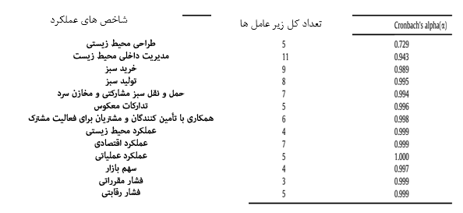
جدول 4: نتایج تحلیل AHP
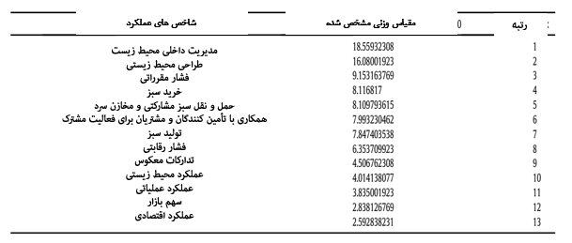
تحلیل قابلیت اعتماد کمک می کند دقت، قابلیت بازگشت و یکنوایی امتیازات PI ها اندازه گیری شود. تحلیل فرایند قابلیت اعتماد تعدادی از سنجه هایی که معمولا برای مقیاس اعتماد استفاده می شوند را به کار می برد و همچنین اطلاعاتی پیرامون همبستگی بین آیتمهای مجزا در مقیاس فراهم می کند. ضرایب همبستگی میان رده ای اغلب برای محاسبه برآوردهای قابلیت اعتماد متقابل استفاده می شوند. برای سنجش سازگاری داخلی مبتنی بر همبستگی داخلی میانگین به نام آلفا (کرونباخ) استفاده می شود یعنی چگونه یک مجموعه از آیتمها که نزدیک هم قرار دارند تشکیل یک گروه می دهند. توصیه می شود که آلفا باید بیشتر از باشد . مقدار آلفا با استفاده از معادله (1) محاسبه می شود. مقادیر آلفا برای همه PIها در جدول 3 نشان داده شده اند.
در اینجا، تعداد آیتم ها، کواریانس آیتم داخلی میانگین و برابر با واریانس میانگین است.
جدول 5: ماتریس مقایسه
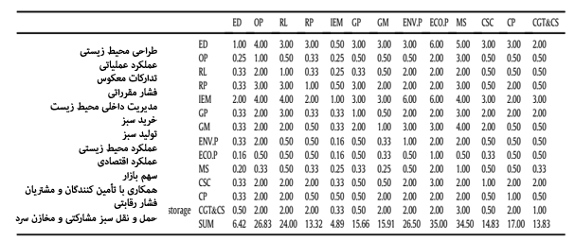

آنالیز AHP
در این مرحله، جمع آوری داده و تحلیل به واسطه روش AHP انجام می شود. در تحلیل AHP، مقایسه معیارها و تعریف اهمیت آنها نسبت به یکدیگر با بحث پیرامون آن به کارشناسان حوز صنعت و مدیریت محیط زیست انجام شد که در جدول 5 مشاهده می شود. روش AHP راه های مختلفی برای تعیین اوزان نهایی انجام می دهد؛ یکی از تکنیکها میانگین هندسی است. وزن ها در ماتریس دو به دوی ویزگی ها با استفاده از فرمول مشاهده شده در (2) به دست می آید:
به طوری که نمایانگر میانگین هندسی معیار i امتیازدهی است که در آن نسبتهای مقایسه هستند و نیز تعداد جایگزین ها یا عوامل است.
اولویت نسبی هر عامل قطعی یا وزنها با بهنجارش این ستون یعنی تقسیم هر مقدار بر مجموع ستون (یا جمع مقادیر میانگین هندسی) به دست می آید معادله (3). مقادیر نشان داده شده در ماتریس بهنجارش در جدول 6 نشان داده شده است.
که در آن بیانگر اولویت نسبی معیار iام است.
یک سنجه برای محاسبه میزان دوری یک ماتریس از سازگاری توصیف کننده مقدار (ویزه بردار بیشینه یا وزنهای نسبی لازم در محاسبه نسبت سازگاری (CR)) است. آنگاه، ضریب سازگاری (CI) برای هر ماتریس مرتبه با استفاده از معادله (4) به دست می آید:
در اینجا بزرگترین ویژه مقدار است که در آن تعداد معیارها، ضریب سازگاری برای ماتریس مقایسه دو به دو است که به صورت تصادفی تولید شده است. نهایی با مقایسه با در معادله (5) محاسبه می شود:
به گونه ای طراحی می شود که یک تراز عملی از سازگاری در مقایسه های دو به دو نشان می دهد. اگر مقدار بیشتر از یا باشد، عدم سازگاری در قضاوتهای درون ماتریس رخ خواهد داد و فرایند ارزیابی باید بازنگری، ملاحظه شود و بهبود یابد.

تحلیل آماری و حساسیت
تحلیل حساسیت برای یافتن حساسیت در تخصیص وزنها در فرمول بندی ماتریس مقایسه به کار می رود. در این کار، از آن برای تعیین اثر وزنها روی رتبه بندی نهایی شاخصهای عملکرد مسؤول در به کارگیری GSCM استفاده می شوند. وزنها در ماتریس مقایسه با گرفتن مقدار میانگین وزنهای تخصیص داده شده توسط سه کارشناس در نظر گرفته شده اند. این عقیده توسط یک تیم از کارشناسان تشکیل شده که شامل یک پروفسور در حوزه مربوط و دو کارشناس صنعتی است که (i) مدیر عمومی شرکت برق سنگین در دهلی نو و (ii) مدیر (کنترل کیفیت) که از کارشناسان مهم در این منطقه هستند. در این تحلیل، ما سه ماتریس مقایسه مجزا در نظر گرفتن اوزان سه کارشناس به صورت مجزا درست کردیم. از جدولهای 9-7 دیده می شود که تغییر کوچک در رتبه های PI رخ می دهد مانند مدیریت داخلی محیط زیست طراحی محیط زیست، خرید سبز، همکاری تأمین کننده ها و مشتریان وغیره. اگر عقیده کارشناس اول را در نظر بگیریم، آنگاه طراحی محیط زیستی رتبه اول را می گیرد و مدیریت داخلی محیط زیست در مکان دوم، حمل و نقل سبز مشارکتی و مخزن سرد رتبه اش چهارم به پنجم منتقل می شود. همکاری با تأمین کننده ها و مشتری در مکان پنجم قرار می گیرد و خرید سبز پایین می آید و در رتبه ششم قرار می گیرد. ما می توانیم به تغییرات مشابه با استفاده از دیدگاه کارشناس 2 و 3 توجه کنیم. تحلیل آماری نظیر میانگین، حالت، میانه و واریانس نیز روی داده انجام شده است تا یک براورد درباره مقدار میانی داده ها به دست اوریم. نتایج تحلیل آماری در جدول 10 آمده است. MS-EXCEL برای محاسبه مقادیر آماری استفاده شده است.

توصیه شاخص های عملکرد
در نهایت، رتبه بندی شاخصهای عملکرد از نتایج تحلیل AHP مبتنی بر رویکرد 3 کارشناس در جدول 4 آمده است. سپس، این شاخصهای عملکرد به دلیل غلبه آنها به شرکتهای کشاورزی که داده ها از آنان جمع اوری شده بود پیشنهاد شد. اگرچه نتایج بر اساس داده های جمع آوری از این شرکتها بود با این حال پژوهش می تواند به آزمودن اثربخشی این شاخصهای عملکرد توصیه شده گسترش یابد.

نتایج و بحث
نتایج پیش رو از این مطالعه استخراج شد:
- بعد از بازنگری گسترده ادبیات موضوعی و تعامل با کارشناسان صنعتی و دانشگاهی 13 PI و 79 زیرPI در صنعت کشاورزی شناسایی شده اند.
- مدیریت محیط زیست غالب ترین شاخص عملکردی است که وابسته به تعهد مدیریت بالا در به کارگیری شیوه های سبز برای دستیابی به GSCM و تبدیل آن به سیاست شرکت است. زیرا سیاست کیفیت و بیانیه مأموریت توسط مدیریت سطح بالا تصمیم گیری می شوند.
- طراحی محیط زیست بالاترین وزنهای بعدی را دارد به طوری که طراحی محصول قابل استفاده مجدد/ قابل بازیافت را تضمین می کند که به واسطه آن مواد کمتر و با آسیب کمتر را مصرف می کند.
- فشار مقرراتی حکومت در رتبه سوم قرار گرفته است که به طور آشکار نشان مشارکتی دهد که مفاد مقررات نقش مهمی در به کارگیری GSCM ایفا می کنند.
به سادگی می توان از جدول 3 دریافت که داده های جمع اوری شده در ابتدا برای سازگاری با استفاده از تحلیل قابلیت اعنماد تست می شوند تا چگونگی قابل اعتماد بودن این شاخصهای عملکرد ارزیابی شود.
نتایج تست تحلیل قابلیت اعتمادنشان می دهند که مقدار آلفای کرونباخ برای هر 13 شاخص عملکرد بین تا تغییر می کنند که از مقدار (مقدار مطلوب) بیشتر است که نتیجه می دهد که هر کدام در مقیاس مناسب خود قرار گرفته اند. نتایج تحلیل قابلیت اعتماد در نمودار نواری شکل 4 رسم شده است. رتبه بندی همه شاخصهای عملکرد در جدول 4 نشان داده شده است. رتبه بندی در حقیقت مبتنی بر رهیافت AHP است. آشکار است که رتبه بندی کلی با مقایسه معیار و تعریف اهمیت آن ها نسبت به یکدیگر به دست می آید. رتبه بندی همه 13 شاخص عملکرد با استفاده از تحلیل AHP به دست می آید. نتایج تحلیل AHP در نمودار دایره ای شکل 3 نشان داده شده است. سپس، تحلیل حساسیت برای نتیجه گیری عدم قطعیت در رتبه بندی نهایی PI ها انجام شده است و نتایج نشان می دهند که با در نظر گرفتن یک اعتقاد مجزا میان سه کارشناس، وزنهای اختصاص داده شده نیز تا حدی در ماتریس مقاسیه تغییر می یابند، بنابراین رتبه بندی نهایی PI ها نیز به میزان نامحسوسی تغییر میکند. میتوان از جدولهای 4، 7، 8 و 9 دریافت که هیچ تغییری در رتبه های PI ها و در مقابل، فشار مقرراتی، فشار رقابتی، تدارکات معکوس و عملکرد محیط زیست رخ نمی دهد. با اینحال در دیگر PI ها مثلا طراحی محیط زیست، مدیریت داخلی محیط زیست، حمل و نقل سبز مشارکتی و مخازن سرد، عملکرد اقتصادی، همکاری با تأمین کننده ها و مشتریان، خرید سبز، ساخت سبز و سهم بازار که رتبه آنها در یک یا دو پله تغییر کرده است. محدوده تغییر در نسبت وزن برای هر PI به منظور مطالعه اثر بین در نظر گرفته شده است. محدوده بر مبنای تحلیل تغییر عقیده فردی سه کارشناس در این مطالعه در نظر گرفته شده است (جدول 11). فردی بودن عقیده کارشناسان با افزایش تعداد کارشناسان و همچنین استفاده از نظریه مجموعه فازی رفع خواهد شد. هم چنین مقدار محاسبه شده برای CR نشان دهنده سازگاری قضاوت در ماتریس است. به علاوه، استفاده از نتیجه مطالعه قبل روی مدل اندازه گیری برای GSCM Zhu et al. (2008a) که در آن 21 آیتم سنجش به عنوان عوامل مهم از 5 عامل اساسی GSCM شناسایی شدند، این مطالعه گسترش بیشتری در همان جهت دارد و 79 شاخص زیر عملکرد و 13 شاخص عملکرد مسؤول اجرای GSCM را استخراج می کند. مطالعه حاضر، همچنین در تطابق با مطالعه قبلی درباره شیوه های زنجیره تأمین سبز و عملکردهای آن در یک صنعت خودرو Diabat et al., 2013 است که به وضوح بیان می کند که "مدیریت داخلی محیط زیست" مهمترین عملکرد GSCM است و مخ نیز همان نتایج را نشان می دهد.

نتیجه گیری
GSCM یک رهیافت مدرن برای بهبود عملکرد اقتصادی و زیست شناختی در مسیر بهبود پارامترهای عملیاتی است و به تولید محصول با استفاده از انرزی کمتر کمک می کند. مدیریت زنجیره تأمین سبز به طور قطع به دستیابی به پایداری کمک می کند. در این مقاله، شاخصهای عملکرد ضروری به واسطه بازنگری ادبیات موضوعی گسترده و مصاحبه های عمیق شخصی با کارشناسان صنعتی استخراج شده اند. این شاخصهای عملکرد در به کارگیری GSCM استفاده می شوند. بعد از به دست آوردن نتایج تحلیل های داده، نتایج پیش رو به دست آمد. به کارگیری GSCM یک نکته مهم برای هر صنعت برای داشتن یک جبهه رقابتی در بازار است و تنها می تواند وقتی موفق باشد که هر کسی در شرکت به مانند یک حلقه در این زنجیره ارتباطی عمل کند. PI ها بعد از بازنگری ادبیات موضوعی تعیین می شوند و در طول پژوهش 79 زیر PI تحت 13 PI اصلی شناسایی شد. جدول 2 را ببینید. تحلیل قابلیت اعتماد با استفاده از نرم افزار SPSS و رتبه بندی PI ها با استفاده از تحلیل AHP انجام می شود. این کار به صنعت کشاورزی محدود می شود و کار بعدی می تواند به جستجوی اثربخشی شاخصهای عملکرد پیشنهادی در صنعت کشاورزی بپردازد.
جدول 6: ماتریس بهنجار شده (سلول مجموع، دو قسمت شده است)
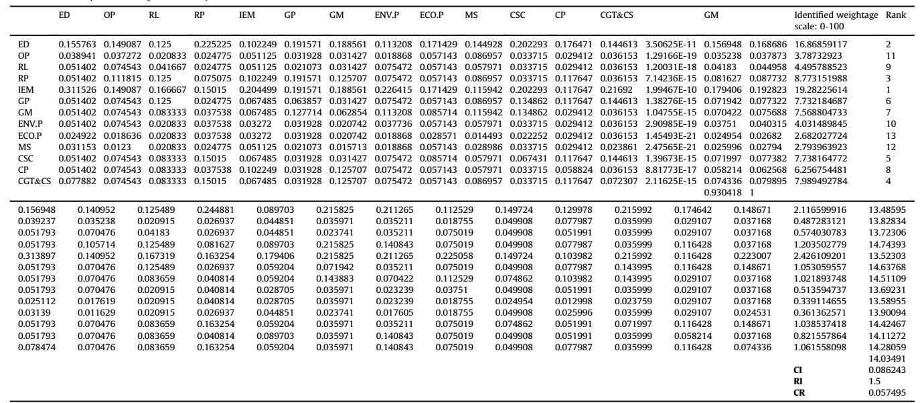

جدول 7: عقیده کارشناس 1
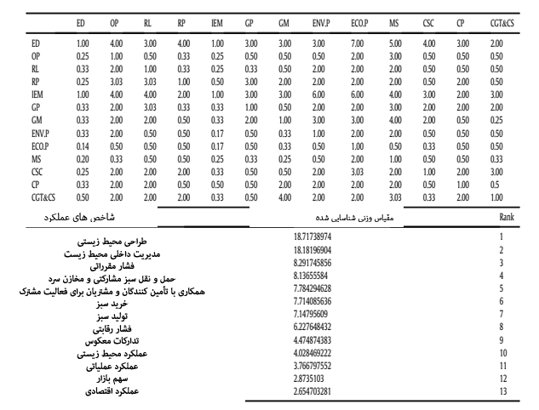
جدول 8: عقیده کارشناس 2
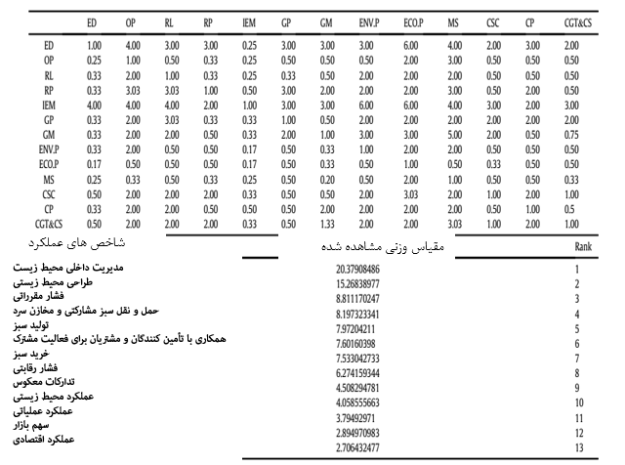
جدول 9: عقیده کارشناس 3
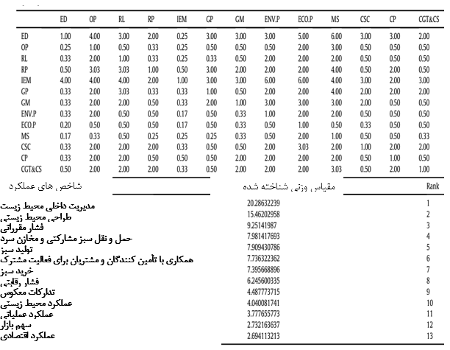

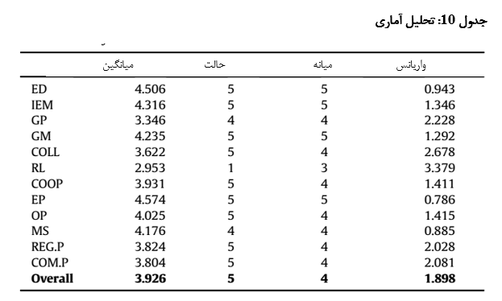
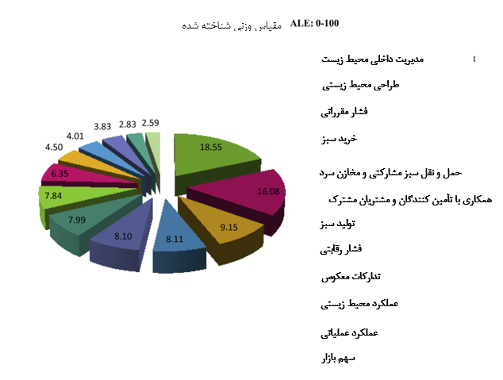
شکل 3: نمودار دایره ای نشان دهنده نتایج تحلیل AHP
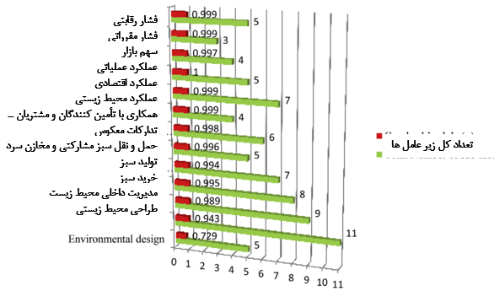
جدول 10: محدوده تغییر اوزان برای هر PI
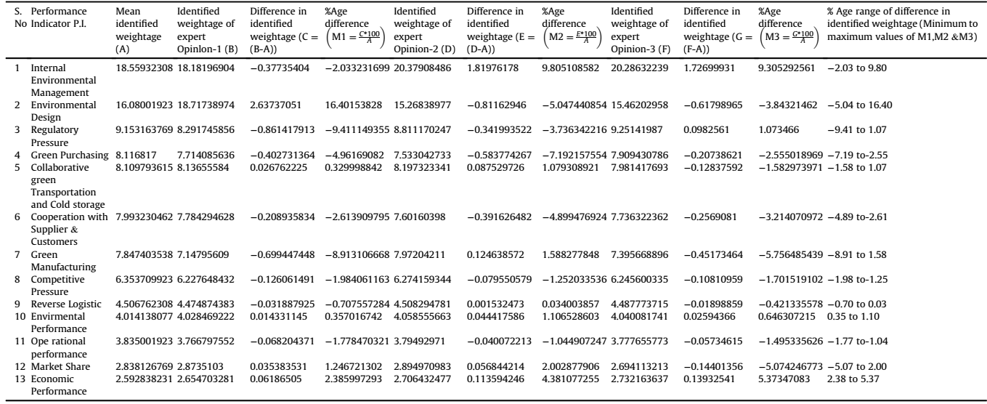
1 مدیریت داخلی محیط زیست
2 طراحی محیط زیستی
3 فشار مقرراتی
4 خرید سبز
5 حمل و نقل سبز مشارکتی و مخازن سرد
6 همکاری با تأمین کنندگان و مشتریان برای فعالیت مشترک
7 تولید سبز
8 فشار رقابتی
9 تدارکات معکوس
10 عملکرد محیط زیستی
11 عملکرد عملیاتی
12 سهم بازار
13عملکرد اقتصادی

